软件工程专业本科毕业设计（论文）形式审查表（一）

学生姓名：金晨 学号：1120161943 电话：15011552728

导师初审 导师签字：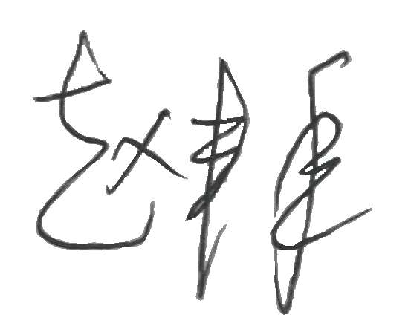

论文封皮 | √ | 答辩委员会名单及签字 | √ | 正文格式 | √
任务书首页 | √ | 提问及回答 | √ | 不使用人称代词 | √
题目类别 | √ | 代表签字 | √ | 字体字号 | √
题目性质 | √ | 答辩评语 | √ | 图表正确编号X-Y | √
论文题目 | √ | 答辩委员签字 | √ | 图表正确引用 | √
题目内容 | √ | 成绩及时间 | √ | 单页空白少于3行 | √
任务要求 | √ | 委员会主任签字 | √ | 页眉页脚页码 | √
具体内容 | √ | 论文起止时间 | √ | 参考文献 | √
进度安排 | √ | 答辩日期 | √ | 外文翻译原文 | √
指导教师签字 | √ | 论文理论引用<20％ | √ | 翻译中文及页眉 | √
教学单位签字 | √ | 论文抄袭 | √ | 翻译内容及质量 | √
责任教授签字 | √ | 中文摘要 | √ | 翻译封皮 | √
指导教师评语 | √ | 英文摘要 | √ | 形式审查表 | √
评阅教师评语 | √ | 目录及格式 | √ | 软件验收表 | √
评语表（二） | √ | 正文前各页页码 | √ | 资料袋 | √
注：√表示该项核查后符合要求，X表示该项核查不符合要求

各答辩组复审 审查人签字：
论文封皮 |  | 答辩委员会名单及签字 |  | 正文格式
任务书首页 |  | 提问及回答 |  | 不人称代词
题目类别 |  | 代表签字 |  | 字体字号
题目性质 |  | 答辩评语 |  | 图表正确编号X-Y
论文题目 |  | 答辩委员签字 |  | 图表正确引用
题目内容 |  | 成绩及时间 |  | 单页空白少于3行
任务要求 |  | 委员会主任签字 |  | 页眉页脚页码
具体内容 |  | 论文起止时间 |  | 参考文献
进度安排 |  | 答辩日期 |  | 外文翻译原文
指导教师签字 |  | 论文理论引用<20％ |  | 翻译中文及页眉
教学单位签字 |  | 论文抄袭 |  | 翻译内容及质量
责任教授签字 |  | 中文摘要 |  | 翻译封皮
指导教师评语 |  | 英文摘要 |  | 形式审查表
评阅教师评语 |  | 目录及格式 |  | 软件验收表
评语表（二） |  | 正文前各页页码 |  | 资料袋

